化学与化工学院党总支
举行第二十三期入党积极分子培训班开学典礼

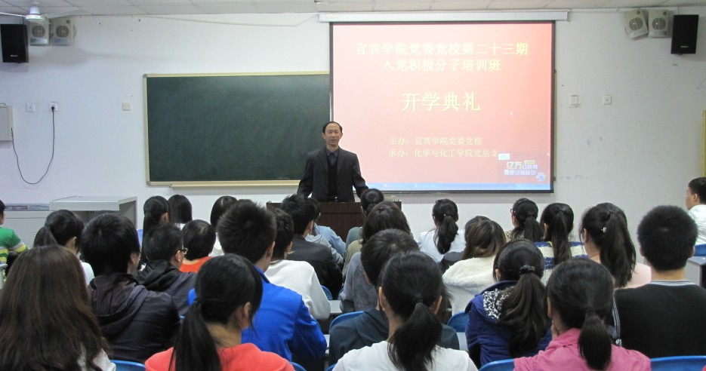
廖联奎老师讲话

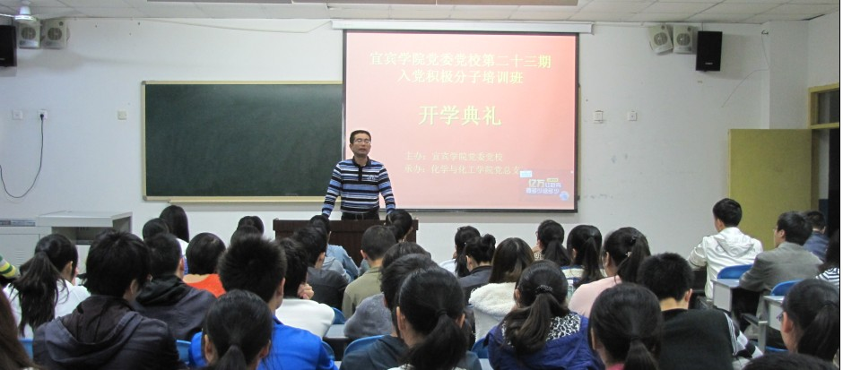
李惟一副书记讲话
化学与化工学院第二十三期入党积极分子培训班开学典礼于10月18日下午18︰10在三教楼S701教室举行。参加开学典礼的有培训班班主任廖联奎老师、化学与化工学院党总支副书记李惟一、负责培训班管理工作的陈汝兮老师以及第二十三期入党积极分子培训班全体学员。
开学典礼在庄严雄壮的《国际歌》歌声中拉开了序幕，首先由班主任廖联奎老师就作为入党积极分子培训班参加党校学习的目的和意义进行了深刻的分析和讲解，希望学员们在学习过程中既对党的基础知识和理论有进一步的加强和提高，同时对自己专业知识的学习和能力的培养锻炼有更好的促进作用，为向党组织靠拢努力走好这一步。廖联奎老师还对本次党校学习的任务和纪律提出了具体的要求。
接着李惟一副书记介绍了中国共产党的发展历程和光辉成就，强调了作为党员在国家发展和强大中的作用，其最根本的特质是具有先进性和代表性，同时，李惟一副书记还向学生宣讲了我校构建“文化、理念、制度、实践”四维一体的治校模式和“为学生奠定基础，为地方发展提供支撑”的办学理念。
本届培训班副班长姚利娟同学传达了党校召开的培训班组长会议的相关精神，代表所有学员就参加本次培训班学习要达到的目的和要完成的任务表明了态度，表示一定要明确党校学习的目的、任务和纪律要求，积极认真参加党校安排的活动，不断提高思想觉悟，加强修养，顺利完成学习任务，为早日加入中国共产党打下坚实的基础。
陈汝兮老师进一步从思想认识和入党动机方面对党员提出了明确要求，希望每一名学员以参加培训班学习为起点和动力，进一步提高理论素质和行事能力，成为对社会有用的人才，同时对这次培训班学习的内容和纪律作出了具体的安排和要求。
最后，第二十三期入党积极分子培训班开学典礼在激昂的《没有共产党就没有新中国》的歌声中结束。

